En cada punto se evaluará la aplicación correcta de las técnicas vistas en clase, la completitud de la solución, el manejo de errores y los estilos utilizados al presentar las pantallas; se deja a criterio del alumno colores, tipo de letra, distribución de componentes, etc.

Cuando se defina un tipo de tecnología a aplicar no se podrá entregar una solución que no utilice la misma porque se considerará que no se demuestra conocimiento de su uso.

|  |
| --- |
| El caso de estudio se corresponde a un “Sistema de Tickets”, cada punto se corresponde con una funcionalidad requerida para su implementación.  Se adjunta script SQL con la creación de tablas. |

1. Desarrollar un componente reusable que permita definir un criterio de búsqueda donde se pueda especificar una cadena de búsqueda y elegir un determinado orden de presentación.

El nombre del campo para la cadena de búsqueda es “string_busqueda” y solo podrán especificarse 255 caracteres.

El nombre del campo para ordenar es “ordenar_por”. La lista de valores:

S: Por solicitante

F: Por fecha

T: Por número

El valor por defecto es “F”.

La presentación de valores debe ser utilizando botones de radio.

Finalmente, la función Javascript que ejecute el botón “Buscar” deberá parametrizarse.

Esquematización

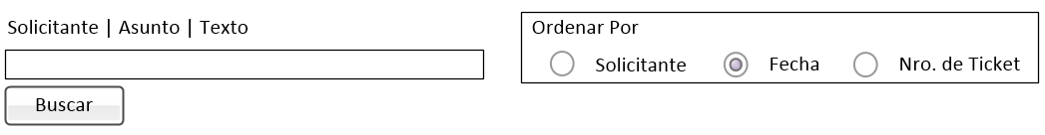

1. Desarrollar la consulta de tickets haciendo uso del componente programado en la primera consigna. Al cargar la página por primera vez, la búsqueda deberá dispararse automáticamente con los valores por defecto.

Se adjunta script SQL con la consulta que retorna el resultado que cumpla con el criterio de búsqueda que se especifique.

**Solo podrá implementarse la solución utilizando AJAX y Servlets cuando corresponda.**

Esquematización



|  |  |  |  |  |
| --- | --- | --- | --- | --- |
| **Ticket N°** | **Fecha** | **Solicitante** | **Asunto** | **Texto** |
| 2014-00001 | 08/02/2014 17:12 | SOLICITANTE 1 | ASUNTO 1 | TEXTO 1 TEXTO 1 TEXTO 1 TEXTO 1… |
| 2014-00002 | 07/03/2014 16:00 | SOLICITANTE 2 | ASUNTO 2 | TEXTO 2 TEXTO 2 TEXTO 2 TEXTO 2… |
| 2014-00003 | 16/05/2014 10:30 | SOLICITANTE 3 | ASUNTO 3 | TEXTO 3 TEXTO 3 TEXTO 3 TEXTO 3… |
| … | … | … | … | … |

1. Desarrollar la inserción de un ticket sabiendo que todos los campos del formulario son obligatorios. Al guardar, se deberá recargar el mismo formulario para permitirle al usuario registrar un nuevo pedido. Si el usuario cancela, solo deberá limpiarse el formulario.

Una vez que el usuario registre por primera vez un ticket, deberán guardarse, en su navegador, su nombre y correo electrónico para una próxima vez manteniendo dicha información actualizada, es decir, cada vez que el usuario modifique estos datos deberá modificarse el registro que se generó al respecto.

Se adjunta script SQL con procedimiento almacenado para insertar el pedido.

**Solo podrá implementarse la solución utilizando Servlets.**

Esquematización

